Unit 1 Lesson 3: Sumemos 1 o 2

WU Cuántos ves: Dados de puntos (Warm up)

Student Task Statement
¿Cuántos ves?
¿Cómo lo sabes?, ¿qué ves?
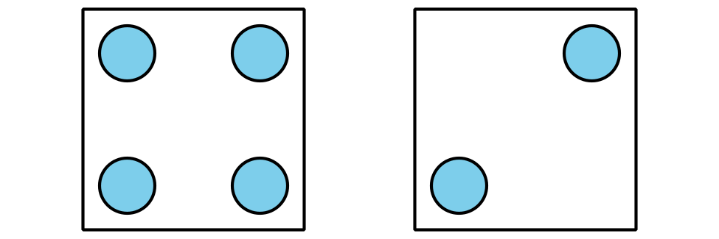

1 Conozcamos “Cinco en línea (suma y resta): Suma 1 o 2”

Student Task Statement

2 Centros: Momento de escoger

Student Task Statement
Escoge un centro.
Contar colecciones
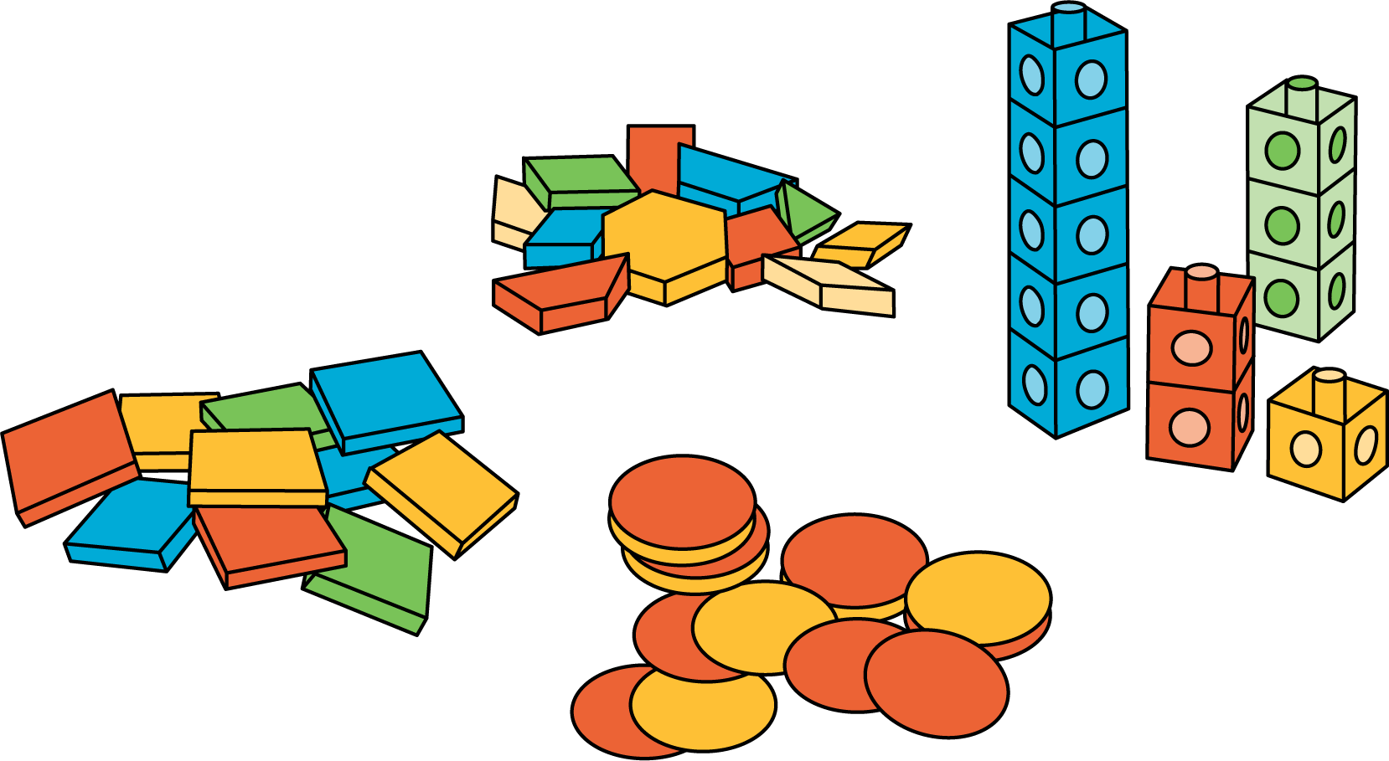
Carrera con números
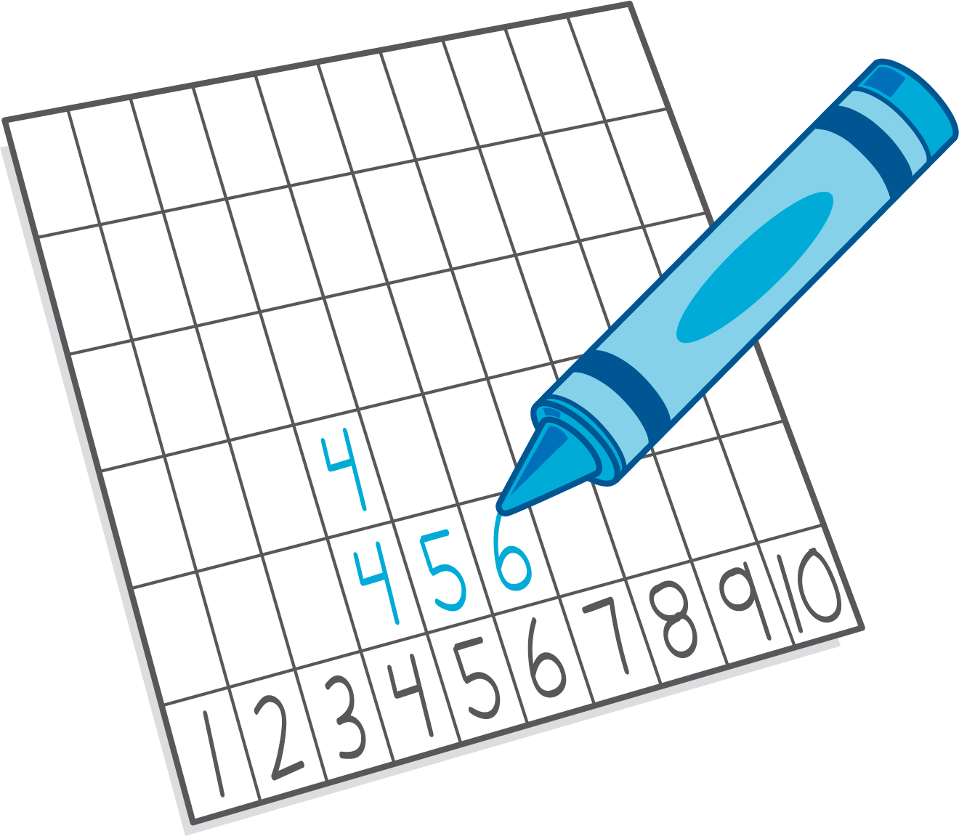
Márcalo
Cinco en línea
(suma y resta)
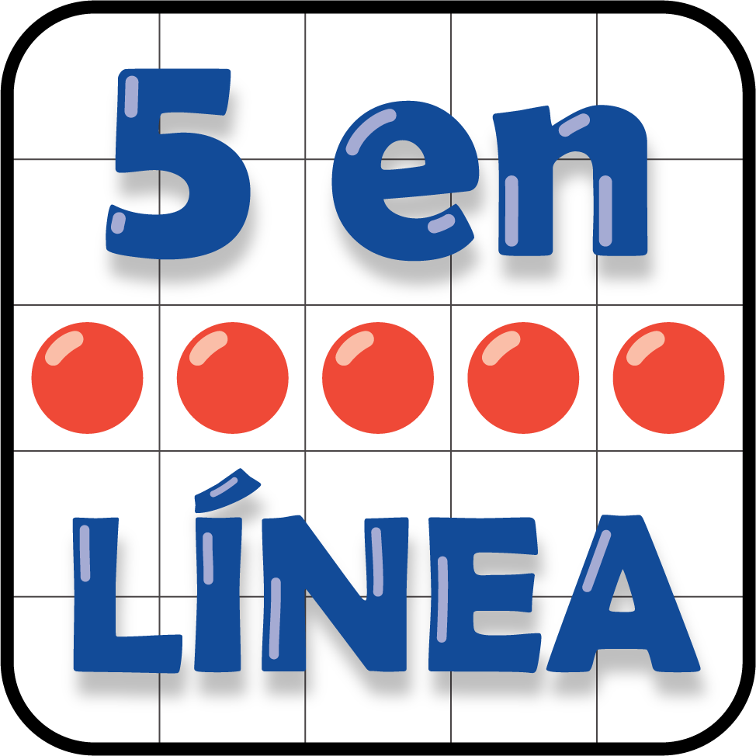
© CC BY 2021 Illustrative Mathematics®

